**Práctica 8: Multiprocessing with Python**

Sistemas Operativos NRC 18149

Natalia Arboleda Arboleda ID 000165655

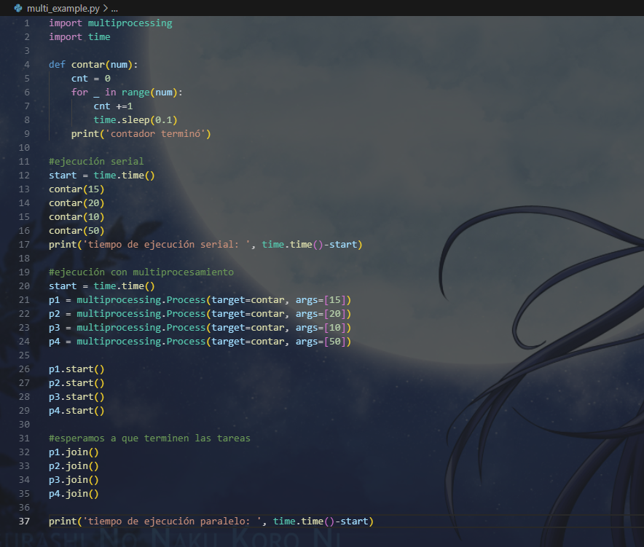

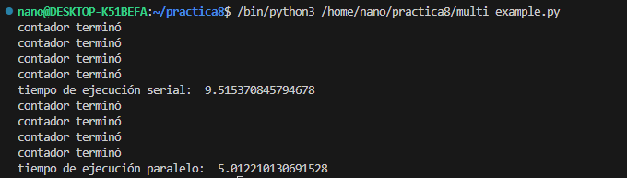

**Multiprocesamiento con colas**

